«Использование здоровьесберегающей технологии
В.Ф.Базарного в работе с детьми старшего дошкольного возраста»

Содержание

Введение……………………………………………………………………………3

Глава 1.Теоретические подходы к проблеме здоровьесбережения старших дошкольников
1.1.Современные проблемы здоровьесбережения дошкольников………………4
- 2.Принципы здоровьесберегающей технологии В.Ф.Базарного………………5
Вывод по 1 главе…………………………………………………………………6

Глава 2. Внедрение в практику здоровьесберегающей технологии
В.Ф.Базарного,в работе с детьми старшего дошкольного возраста 2.1. Система опыта работы по внедрению здоровьесберегающей технологии В.Ф.Базарного в детском саду…………………………………….....7-8
- 2.Этапы работы по внедрению здоровьесберегающей технологии В.Ф.Базарного
в работе с детьми старшего дошкольного возраста………………………………….9

2.3.Оценка результативности работы по внедрению здоровьесберегающей
технологии В.Ф.Базарного в работе с детьми старшего дошкольного
возраста……………………………………………………………………………………………9-10

Вывод по 2 главе……………………………………………………………………..11

Заключение………………………………………………………………………….11

Список литературы………………………………………………………………...12

Введение
Значимость и актуальность проблемы
Актуальная тема для разговора во все времена - это здоровье человека.
Ещё А. Шопенгауэр говорил: «Здоровье до того перевешивает все остальные блага, что здоровый нищий счастливее больного короля».
Дошкольный возраст является решающим этапом в формировании фундамента психического и физического здоровья ребёнка.
«Забота о здоровье – это важнейший труд воспитателя.
От жизнедеятельности, бодрости детей зависит их духовная жизнь, мировоззрение, умственное развитие, прочные знания, вера в свои силы…» - В. А. Сухомлинский.
В этот период идет интенсивное развитие органов и становление функциональных систем организма. Наметившаяся в последние годы устойчивая тенденция ухудшения здоровья дошкольников, увеличение количества детей с нарушениями психического и речевого развития, диктует необходимость поиска механизмов, позволяющих изменить эту ситуацию.
Основная задача детского сада - подготовить ребенка к самостоятельной жизни, дав ему для этого необходимые умения, навыки, воспитав определенные привычки.
Сегодня в дошкольных учреждениях уделяется большое внимание здоровьесберегающим технологиям, которые направлены на решение самой главной задачи дошкольного образования – сохранить, поддержать и обогатить здоровье детей.

Цель - поиск оптимальных средств сохранения и укрепления здоровья дошкольников.

Задачи:
- организация работы с наибольшим эффектом для сохранения и укрепления здоровья;
- создание условий для ощущения у детей радости в процессе обучения;
- обучение детей жить в гармонии с собой и окружающим миром;
- воспитание культуры здоровья;
- мотивация на здоровый образ жизни;
- обучение детей использованию полученных знаний в повседневной жизни
Условия, необходимые для обеспечения успешного проведения работы в инновационной деятельности:
- изучение научно-методической литературы;
- повышение профессионального мастерства по данной проблеме;
- создание необходимого здоровьесберегающего пространства;
- сотрудничество с медицинским персоналом для проведения мониторинговых исследований;
- создание атмосферы общности интересов ДОУ и семьи по внедрению элементов технологии В. Ф. Базарного
- Новизна опыта.
Новизна данного опыта заключается в том, что данная технология адаптирована и применяется в школьных учебных заведениях. Но изучив по здоровьесберегающей технологии В.Ф.Базарного литературу и другие информационные ресурсы, я решила включать основные методы и приемы этой технологии в режимных моментах с детьми старшего дошкольного возраста.
Тем самым осуществить более тесную преемственность детского сада со школой ,которая перешла на стандарты второго поколения, где здоровьесбережение детей, является приоритетным направлением.

Глава 1.Теоретические подходы к проблеме здоровьесбережения старших дошкольников

1.1.Современные проблемы здоровьесбережения дошкольников
Проблема здоровья и его сохранения в современном обществе стоит более чем остро.
Словосочетания «здоровьесберегающие технологии» и «формирование здорового образа жизни» заняли прочное место в беседах с родителями и детьми, в планах воспитательно-образовательной работы педагогов. Но проблема по-прежнему остается актуальной.
По данным официальной статистики, наиболее часто в дошкольном возрасте встречаются такие отклонения, как сколиоз, нарушение осанки, зрения, дефекты речи. По результатам осмотров за год до поступления в школу нарушения осанки и сколиозы встречаются в 3 раза чаще, чем при поступлении в детский сад, а распространенность дефектов речи и нарушений зрения увеличивается на 70 % и 80%, соответственно.
Как же нужно воспитывать ребенка, чтобы он понимал значимость здоровья и умел бережно к нему относиться? Эту задачу педагогам и родителям нужно начинать решать с самых ранних лет жизни ребенка, решать системно и сообща.
Сегодня содружество медицинской и педагогической наук накопило некоторый опыт здравотворчества, формирования здорового образа жизни человека (К.Г.Зайцев, Ю.Ф.Змановский, В.В. Колбанов, В.И. Сыренский, Л.Г.Татарникова), опыт формирования представлений у дошкольников о себе как представителе человеческого рода (С.А. Козлова), опыт формирования основ безопасности детей дошкольного возраста (Н.Н. Авдеева, О.Л. Князева, Р.Б.Стеркина), опыт формирования необходимых знаний и умений дошкольников в организации здорового образа жизни
(В.Г. Алямовская, Г.А. Баранчукова, Н.Л. Лагуткина, М.Л.Лазарев, Т.Л. Розанова, Л.В. Симошина,
Л.Г. Татарникова), опыт формирования здоровья (Т.Н.Доронова, Л.Г. Голубева, Н.А. Гордова, Т.В. Кудрявцев), который должен быть востребован в педагогическом процессе дошкольных образовательных учреждений.
Я решила углубленно изучить здоровьесберегающую технологию В.Ф.Базарного, в связи с тем, что данная технология не затрагивает принципиальных положений содержания педагогического обучения. Она касается лишь физиолого-гигиенических аспектов оптимизации зрительного восприятия и режимов обучения.
В режимных моментах используются традиционные методы и приёмы с применением здоровьесберегающей технологи профессора В. Ф. Базарного. (приложение №1)

1.2. Принципы здоровьесберегающей технологии В.Ф.Базарного
Рассмотрим основные принципы технологии В. Базарного:
Во-первых, занятия в группе проводятся в режиме смены динамических поз, где это возможно менять позу детей (сидя, стоя, лёжа и т.д.).
Во-вторых, в процессе занятий для разминок и упражнений на мышечно-телесную и зрительную координацию, а также на развитие внимания и быстроты реакции используются схемы зрительных траекторий, расположенные на потолке, и специальные офтальмотренажеры "Бегущие огоньки" или офтальмотренажеры –плакаты. Упражнения сочетают в себе движения глазами, головой и туловищем, выполняются в позе свободного стояния и базируются на зрительно-поисковых стимулах, которые несут в себе мотивационно-активизирующий заряд для всего организма. Результатами таких упражнений являются развитие чувства общей и зрительной координации и их синхронизация, развитие зрительно-моторной реакции, в частности, скорости ориентации в пространстве, в том числе реакции на экстремальные ситуации (типа дорожно-транспортных и т.п.).
В-третьих, с целью расширения зрительных горизонтов, развития творческого воображения и целостного (чувственно-образного и интеллектуального) восприятия и познания мира на занятиях применяется специально разработанный "Экологический букварь" (картина-панно), расположенный на одной из стен группы и изображающий уходящую в бесконечность и насыщенную природными и рукотворными зрительными стимулами местность, на которой с помощью специальных манекенов и карточек разворачиваются сюжеты занятия. Это даёт возможность практически "бескнижного" обучения в детском саду, что исключает формирование у детей шизоидной психической конституции и раннюю потерю зрения. Разумеется, компьютеры в этом возрасте абсолютно исключены.
В-четвёртых, важнейшая особенность всех занятий состоит в том, что они проводятся в режиме движения наглядного учебного материала, постоянного поиска и выполнения заданий, активизирующих детей. Для этого воспитатель использует подвижные "сенсорные кресты", карточки с заданиями и возможными вариантами ответов, которые могут по воле воспитателя оказаться в любой точке группы и которые дети должны найти и использовать в своей работе. А также специальные держалки, позволяющие переключать зрение детей с ближнего на дальнее и формировать у них произвольный самоуправляемый шаговый логоритм при чтении текста, способствующий развитию их речемоторной функции.
Важным условием в достижении цели является то, что все образовательные учреждения, работающие "по - Базарному", регулярно проводят экспресс-диагностику детей и информируют родителей о состоянии их здоровья и происходящих сдвигах в тех функциональных системах организма детей, которые наиболее остро реагируют на неблагополучие в организации педагогической среды. Это, прежде всего творческое воображение, осанка, острота зрения, нервнопсихическая сфера

Выводы по первой главе
Стоит отметить: здоровье – бесценное достояние не только каждого человека, но и всего общества. В последнее время очевиднее становится катастрофическое ухудшение здоровья детей. Таким образом, перед нами стоит задача сохранения и укрепления здоровья детей перед поступлением в школу, когда возрастает и психологическая и физическая нагрузка на детский организм. Подготовка к здоровому образу жизни ребенка на основе здоровьесберегающих технологий должна стать приоритетным направлением в деятельности педагога, работающего с детьми старшего дошкольного возраста.

Как говорит В.Ф. Базарный: «Здоровье - категория педагогическая».
Изучив по здоровьесберегающей технологии В.Ф.Базарного литературу и другие информационные ресурсы, я пришла к выводу, что данная технология может быть использована в работе с детьми старшего дошкольного возраста.
Тщательно изучив их из первоисточника, пересмотрев процесс обучения и воспитания, внесла коррективы в воспитательно-образовательный процесс, разработала систему сохранения и укрепления здоровья.

Глава 2. Внедрение в практику здоровьесберегающей технологии В.Ф.Базарного, в работе с детьми старшего дошкольного возраста
2.1. Система опыта работы по внедрению здоровьесберегающей технологии В.Ф.Базарного в детском саду
Мне очень хочется поделиться опытом работы по здоровьесберегающей технологии Базарного В.Ф. Ведь для того, чтобы быть здоровыми, детям нужно овладеть искусством его сохранения и укрепления. И этому искусству должно уделяться как можно больше внимания именно в дошкольном возрасте ,т.к. это самое благоприятное время для выработки правильных привычек, которые в соответствии с обучением дадут прекрасные результаты.
Первый год работы был очень насыщенным и трудным, т.к. приходилось пересматривать и находить самые оптимальные варианты по их рациональному применению. Не раз опускались руки, и хотелось всё бросить и работать в привычном режиме. Но когда я полюбила их вместе с детьми, увидела реальные результаты в конце года, то у меня появилось огромное желание рассказать о тех простых, доступных, не требующих материальных затрат технологиях.
Первая технология – режим « динамических поз», или вертикализация позы – самая простая.
В.Ф.Базарный предлагает два варианта. Первый – использование настольной конторки, второй – там, где это возможно менять позу детей. За столами – сидя, стоя, на ковре – сидя, стоя, лежа. Идеально, и в первом и во втором случае, дети стоят на массажных ковриках, в носочках.
Я использую второй вариант, где дети как можно чаще меняют свою позу, избегают тем самым усталости и утомляемости. За столами – сидя, стоя, на ковре – сидя, стоя, лежа. Идеально, и в первом и во втором случае, если дети стоят на массажных ковриках, в носочках. (приложение №2) Мои дети стали артистичны, с хорошей дикцией, поставленной речью. У них нет проблем с осанкой, количество соматических заболеваний уменьшилось.
Данный режим оказывает благотворное влияние на следующие факторы:
- поддержание физической, психической активности умственной сферы;
- имеет высокие показатели физического развития здоровья; (приложение№3)
- повышается иммунная система;
- улучшаются ростовые процессы;
- развивается координация всех органов (зрительно-ручной, телесно-координаторной, психоэмоциональной);
- снижается степень низкой склоняемости головы.
А массаж стоп имеет оздоравливающий эффект на весь организм в целом, т.к. на стопе имеется проекция всех органов. Улучшается общее состояние, стимулирует активные точки и зоны, повышает иммунную систему, мобилизует внутренние силы организма, является прекрасным средством от плоскостопия. Детям очень нравиться ходить в носочках по своим массажным коврикам, по дорожке здоровья. Им все это приносит огромную пользу и удовольствие. На ковриках они не просто стоят, а выполняют упражнения перекатывания с пяточки на носочек. Это так легко, просто, доступно, результативно.

Хоровое пение.
Обязательным и важнейшим учебным предметом Базарного является детское хоровое пение, основанное на народных песнях и классической музыке. Музыка созидает человека, сохраняет и поддерживает его жизнь. Музыка лечит не только его душу, но и тело. Пение является и мощным средством балансировки
нервной системы и психики, профилактики заболеваний голосового аппарата и органов дыхания у детей - необходимым условием физического и психического здоровья
человека. Я использую этот приём в основном в утренние часы перед завтраком или вечерние перед ужином.

Следующая технология – построение занятий в режиме подвижных объектов и зрительных горизонтов. Отличительной особенностью методики является то, что дидактический материал размещается на максимально возможном удалении от детей и эффективность зрительного восприятия повышается в условиях пространственного обзора. (приложение№4)
Сигнальные метки вносят огромное разнообразие в развивающую среду. То снежинки прилетели с прорезями, а в них задания, отгадки. То птицы перелётные прилетели весной, а под ними пропечатанная первая буква из её названия.
Опыт показал, что такие занятия как обучение грамоте, арифметическим действиям, ознакомлении с окружающей природой, художественное воспитание, сюжетно-ролевые игры эффективны в данном режиме, т.к. основную информацию дети получают через зрительный анализатор. А творческий и вдумчивый воспитатель проявит искусство, изобретательность и применит данные технологии в любых режимных моментах.
Самое главное здесь то, что в ответ на каждый вопрос дети совершают десятки поисковых движений глазами, головой, туловищем. Это повышает работоспособность детей и снижает утомляемость, а также гармоническое формирование функций зрительного восприятия и развития сенсорно-моторных функций. Для повышения активности детей применяем вертикализацию поз. Для повышения эффективности учебно-познавательного процесса используются сенсорнокоординаторные тренажи, с помощью меняющихся зрительно-сигнальных сюжетов.
Данный тренаж оказывает благоприятное влияние на развитие зрительно-моторной реакции, скорости ориентации в пространстве, а так же реакцию на экстренные ситуации в жизни. У них развивается зрительно-двигательная поисковая активность, а так же зрительно-ручная и телесная координация. Дети становятся зоркими, внимательными, и про них уже не скажешь, что они не видят дальше своего носа.
С целью смягчения неблагоприятных последствий воздействия фактора закрытых помещений и ограниченных пространств я использую зрительно-координаторные тренажи,с помощью опорных зрительно-двигательных траекторий.

Для снятия зрительной утомляемости в непосредственной образовательной деятельности возможно использовать тренажеры, разработанные В. Ф. Базарновым: (приложение №6)

- Плакат-схема зрительно-двигательных траекторий . На нем с помощью специальных стрелок указаны основные направления, по которым должен двигаться взгляд в процессе выполнения физкультминуток; вперед-назад, влево-вправо, по и против часовой стрелки, по "восьмерке”.
- Тренаж со зрительными метками. В различных участках класса фиксируются привлекающие внимание яркие объекты - зрительные метки. Ими могут служить игрушки или красочные картинки.
- Использование в работе метки на стекле, которые позволяют тренировать глазные мышцы, сокращение мышц хрусталика, способствует профилактике близорукости.
- Большого эффекта можно достичь при работе с мелкими сюжетными картинками. При этом дается задание – внимательно рассмотреть рисунки, сравнить их, найти отличия.
Очень важно создание для детей благоприятного психологического климата в коллективе. Успешный человек счастлив. Он стремится повторить свой успех.

2.2.Этапы работы по внедрению здоровьесберегающей технологии В.Ф.Базарного в работе с детьми старшего дошкольного возраста
Этапы реализации здоровьесберегающей технологии В.Ф.Базарного:
Подготовительный
- Определение приоритетных направлений деятельности.
- Накопление и изучение литературы по здоровьесбережению.
- Этап проектно - диагностический
- Проведение диагностических исследований.
- Анализ полученных результатов.
- Апробация технологии в детском саду с детьми старшего дошкольного возраста
Этап практический
- Практическая реализация проекта по направлениям.
- Апробация здоровьесберегающей технологии в детском саду с детьми старшего дошкольного возраста.
- Ежегодное отслеживание и фиксация результатов деятельности всех детей группы
(инструктор по физ. воспитанию, медицинский работник, психолог)
- Изучение режима дня с применением здоровьесберегающей технологии В.Ф.Базарного
Этап обобщающий
- Анализ полученных результатов.
- Обобщение, выводы, рекомендации.

таблица №1
Этапы реализации здоровьесберегающей технологии В.Ф.Базарного:
Этапы | Сроки |  | Задачи | Форма обобщения
Подготовительный этап | Сентябрь  2011г | 1.  2.  3. | Изучение литературы по технологии В.Ф.Базарного  Апробирование технологии В.Базарного  Проведение стартовой диагностики. | Выступление на родительском собрании (приложение №6) Изготовление пособий, обогащение развивающей среды
Этапы внедрения инновации | Октябрь 2011г- Май 2012г. | 1.  2.  3.  4. | Анализ полученных результатов и выбор последующего направления.  Отбор форм и содержания физкультминуток для снятия усталости и коррекции зрения Применение всех принципов технологии. Внедрение в учебновоспитательный процесс технологии  В.Ф.Базарного | Выступление на совете  творческой группы  Выступление на пед.часе с использованием  презентаций  Открытые занятия для коллег и родителей (приложение№7)  Изготовление пособий, обогащение развивающей среды
Обобщающий этап. | Сентябрь 2012Май 2013г. | 1.  2.  3. | Контрольная диагностика по всем направлениям. Отрабатывание технологии с учетом преемственности со школой.  Анализ полученных результатов по всей деятельности. | Обобщение и описание опыта работы (создание листовок и выпуск брошюры для коллег и родителей) Выступление на родительском собрании Выступление на пед.часе с использованием  презентаций

2.3.Оценка результативности работы по внедрению здоровьесберегающей технологии В.Ф.Базарного в работе с детьми старшего дошкольного возраста
Существует широчайший спектр методов и приемов, используемых для оценки здоровьесберегающего образовательного процесса. В этой связи мною использовались наиболее простые, доступные и дешевые методические приемы, которые могут быть реализованы в каждом образовательном учреждении силами сотрудников этого учреждения.

С помощью старшей медицинской сестры составили список основных заболеваний детей, средней группы «Алиса»,д/c «Берёзка»:

Диаграмма №1 Структура болезней у детей
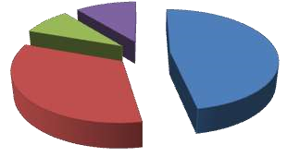

65
%

46
%

12
%

15
%

Болезни детей,по медицинским картам

уплощение
стопы,плоскостопие

нарушение осанки

нарушение зрения

другие заболевания

Проанализировав данные медицинского работника, я пришла к выводу, что для сохранения и восстановления здоровья детей необходимо выбрать технологию раскрепощенного развития детей, разработанную физиологом В.Ф. Базарным, отличительной чертой, которой является, то, что основное внимание обращено главным образом, на здоровьесбережение детей.
Прошло 1,5 года с начала опыта и можно уже подвести некоторые итоги.
Исследования врачом-окулистом максимальной остроты зрения показали, что ухудшений не наблюдается.
Анализ показателей осанки и свода стопы, сделанный врачом-специалистом, показал, что показатель нарушения осанки детей снизился с начала обследования на 2%. (приложение№7) Как видим, применяемая технология здоровьесбережения имеет положительное влияние на здоровье детей дошкольного возраста. Улучшается и общий психологический климат: дети не боятся ошибок, помогают друг другу, с удовольствием участвуют в различных мероприятиях. Очень важен тот факт, что на занятиях каждый ребёнок работает в меру своих сил, поднимаясь на свою, посильную ему ступеньку. Процесс обучения протекает в атмосфере доброжелательности, уважения, доверия.

Анализируя результаты своего опыта, я отмечаю, что внедрение системы работы по здоровьесберегающим образовательным технологиям в детском саду позволило:

- Снизить количество случаев заболеваемости.
- Повысить интерес детей к занятиям и мотивацию к соблюдению здорового образа
жизни.
- Повысить положительную динамику состояния здоровья учащихся .
Здоровьесберегающие технологии должны, несомненно, использоваться в процессе
оздоровления детей дошкольного возраста.

Выводы по второй главе
Можно спросить себя: «Всего ли ты достигла, таков результат твоей работы, каким ты его хотела видеть?» Наверно, не совсем. Не все удалось выполнить, где-то жизнь внесла свои коррективы, но я знаю, что мои ребята многого достигли. Ребята стали лучше и быстрее включаться в образовательную деятельность. Повысился приоритет здорового образа жизни (активное участие в конкурсах ЗОЖ), повышение роста физического развития и физической подготовленности. А самое главное - это дружный сплоченный коллектив детей и их родителей.
Необходимость разработки комплекса мер по снятию перегрузки, сохранению и укреплению здоровья и внедрению здоровьесберегающих технологий в образование в настоящее время является чрезвычайно актуальной задачей. На данном этапе останавливаться по данной теме, я не стану, а буду продолжать накапливать свой опыт и делиться им со своими коллегами, родителями и ,конечно, с маленькими воспитанниками.
Заключение.
Здоровый образ жизни не занимает пока первое место в иерархии потребностей и ценностей человека в нашем обществе. Но если мы не научим детей с самого раннего возраста ценить, беречь и укреплять свое здоровье. Если мы будем личным примером демонстрировать здоровый образ жизни, то только в этом случае можно надеяться, что будущие поколения будут более здоровы и развиты не только личностно, интеллектуально, духовно, но и физически.
Если раньше говорили: “В здоровом теле - здоровый дух”, то не ошибется тот, кто скажет, что без духовного не может быть здорового.
Наблюдения показывают, что использование здоровьесберегающих технологий в учебном процессе позволяет учащимся более успешно адаптироваться в образовательном и социальном пространстве, раскрыть свои творческие способности, а учителю эффективно проводить профилактику асоциального поведения.
Хочется пожелать тем, кто начнет применять эти технологии:
«Опыт ценнее любых учителей. Не переживайте, если у вас что-то не получится, не опускайте руки, попробуйте еще раз, и вы добьетесь успеха».

Список литературы:

1. Базарный В.Ф. Нервно-психическое утомление учащихся в традиционной школьной среде. — Сергиев Посад, 1995. -41с. 2. Базарный В.Ф. Здоровье и развитие ребенка: Экспресс-контроль в школе и дома. – М., 2005. – 176с.
- Базарный В.Ф. Методология и методика раскрепощения нейрофизиологической основы психического и физического развития учащихся в структурах учебного процесса. – Сергиев Посад, 1995.
- Базарный В.Ф. Программа экспресс-диагностики динамики психосенсорного, функционального и физического развития учащихся. – Сергиев Посад, 1995.
- Базарный В.Ф. Раскрепощение духовно-психических потенциалов ребенка средствами художественно-образных, экологически «чистых» прописей. – Сергиев Посад, 1996.
- Базарный В.Ф. Школьный стресс и демографическая катастрофа России. – Сергиев Посад, 2004.
- Безруких М.М. Здоровьесберегающая школа. – М: Московский психологосоциальный институт, 2004. – 240 с.
- Борисова И.П. Обеспечение здоровьесберегающих технологий в школе: справочник руководителя образовательного учреждения. -2005.-№10.-С.84-92.
- Ткачева В.И. Играем каждый день //Методические рекомендации. - Мн.: НИО, 2001.
- Фомина А.И. Физкультурные занятия и спортивные игры в детском саду: Пособие для воспитателя подгот. к школе группы. 2-е ИЗД., дораб.-М.:Просвещение,1984.159с.

Интернет-ресурсы:
Статья - Здоровьесберегающие технологии В.Ф. Базарного http://nsportal.ru/blog/detskii-sad http://ru.wikipedia.org/wiki/Базарный
Сайт Владимира Базарного http://www.hrono.ru/proekty/bazarny Технологии Владимира Филипповича Базарного http://www.valeo.akipkro.ru

Приложение№1

Сберечь здоровье у детей –
Немаловажная забота.
Я посвящаю этой теме, Не первый год уже работу!

В режимных моментах используются традиционные методы и приёмы с применением здоровьесберегающей технологи профессора В. Ф.
Базарного:

Режимные моменты: | Основные методы и приемы здоровьесберегающей технологии В.Ф.  Базарного:
Приём детей: | Пальчиковая гимнастика с речитативом  Хоровое пение детских попевок и потешек  Дыхательная гимнастика
Зарядка: | Используются массажные коврики для профилактики плоскостопия  Режим смены динамических поз (стою-сижу-лежу)  Физические упражнения с различными предметами
Культурногигиенические навыки | Пальчиковая гимнастика с речитативом  Гимнастика для глаз
После завтрака: | Используются массажные коврики для профилактики плоскостопия  Хоровое чтение или пение
Непосредственная образовательная деятельность: | Используются массажные коврики для профилактики плоскостопия  Режим смены динамических поз (стою-сижу-лежу) Используются зрительно-координаторные тренажи, офтальмотренажеры  Массаж рук с помощью массажных мячиков, пальчиковая гимнастика
Прогулка: | Дыхательная гимнастика ,гимнастика для глаз  Физические упражнения с различными предметами
Культурногигиенические навыки после сна: | Используются массажные коврики для профилактики плоскостопия, дорожки «здоровья»
 | Дыхательная гимнастика

И что немаловажно, затраты для обеспечения технологии очень малы.
Важно, и сам «воспитательный процесс протекает благодаря, а не вопреки естественной природе детей» (В.Ф.Базарный).

Литература:
- Антропова М.В. Родителям о здоровье школьников. - М., 1975.
- Бондаренко С.В. Тренируем зрение / «Физкультура в школе», № 2, 1993.
- Буденная Т.В. Логопедическая гимнастика. Методическое пособие. СанктПетербург, «Детство-Пресс», 2001 г.
- Карасева Т.В. Современные аспекты реализа ции здоровьесберегающих технологий / «Начальная школа», № 11, 2005.
- Митина Е.П. Здоровьесберегающие технологии сегодня и завтра / «Начальная школа», № 6, 2006.

Интернет-ресурсы:
http://nsportal.ru/nachalnaya-shkola http://online.rae.ru

Приложение №2

Режим «динамической смены поз» укрепляет позвоночник-основу энергетики человеческого организма, повышает общую сопротивляемость организма к
инфекционным заболеваниям, осуществляется профилактика близорукости,
обеспечивается оптимальное функциональное состояние сердечно-сосудистой системы организма, стабилизируются процессы возбуждения и торможения в центральной нервной системе.
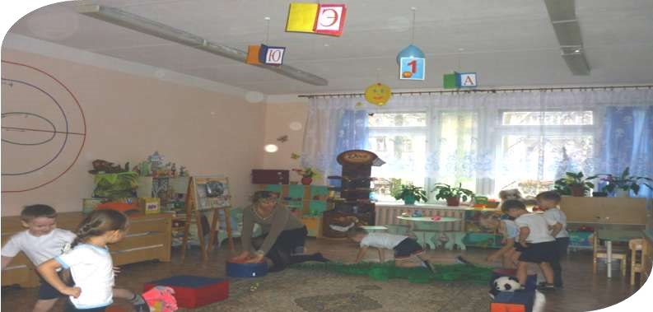
За основу здравоохранительной системы В.Ф.Базарного принят режим меняющихся поз, в частности перевод детей из позы «сидя» в позу «стоя», «лёжа». Это один из немедикоментозных методов коррекции здоровья воспитанников.

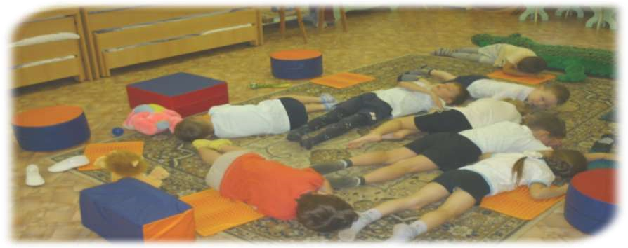

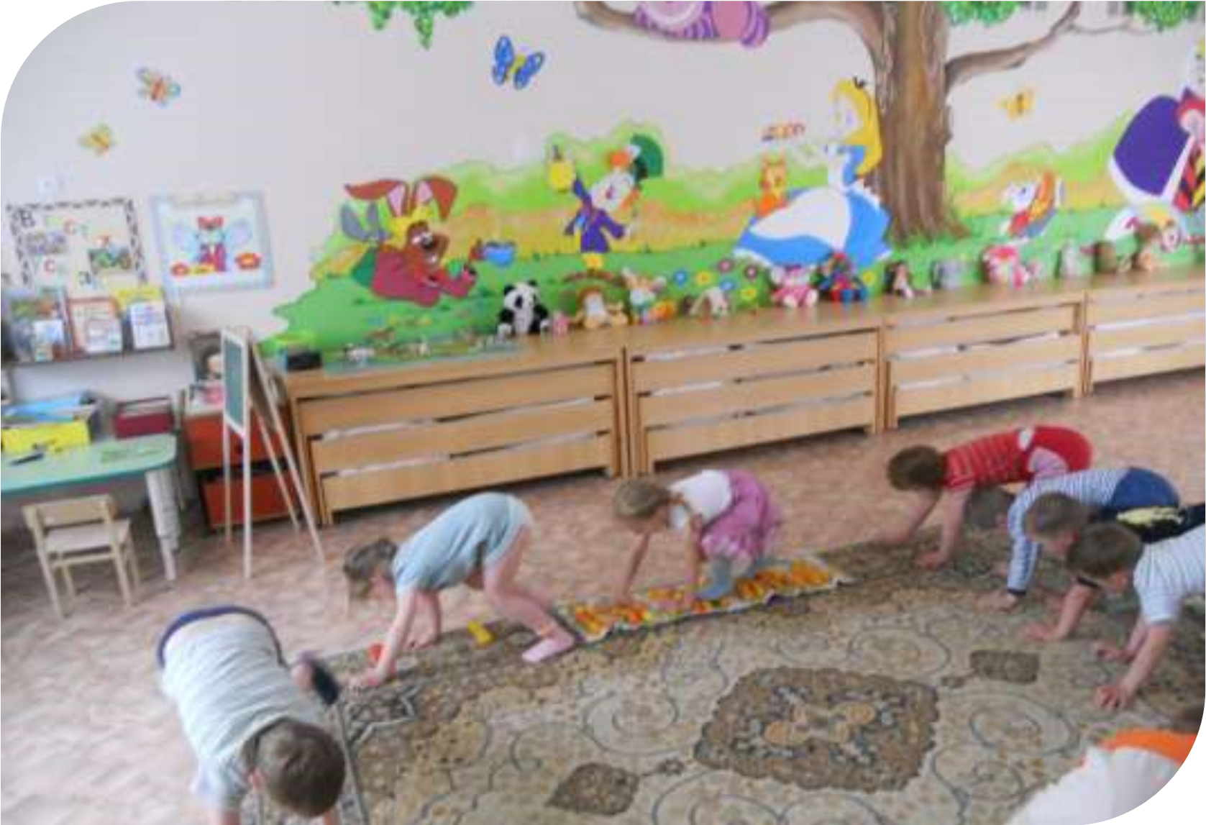

Приложение №3
Двигательные минутки для тренировки зрительных функций
В процессе образовательной деятельности дошкольникам просто необходимы двигательные минутки, которые позволят им передохнуть, расслабиться, размять тело и принести пользу своему здоровью. Для проведения таких минуток можно использовать различные пособия и подручные средства, которые позволяют сделать минуты отдыха интересными и разнообразными.
К таким предметам в нашем детском саду для детей с нарушениями зрения можно отнести, прежде всего, пособия, которые способствуют тренировке и развитию зрительных функций, например, подвесные зрительные ориентиры. Взяв за основу конструкции систему «мобиле», я располагаю на них учебный материал, сюжетные картинки,сказочных героев…и т.д.

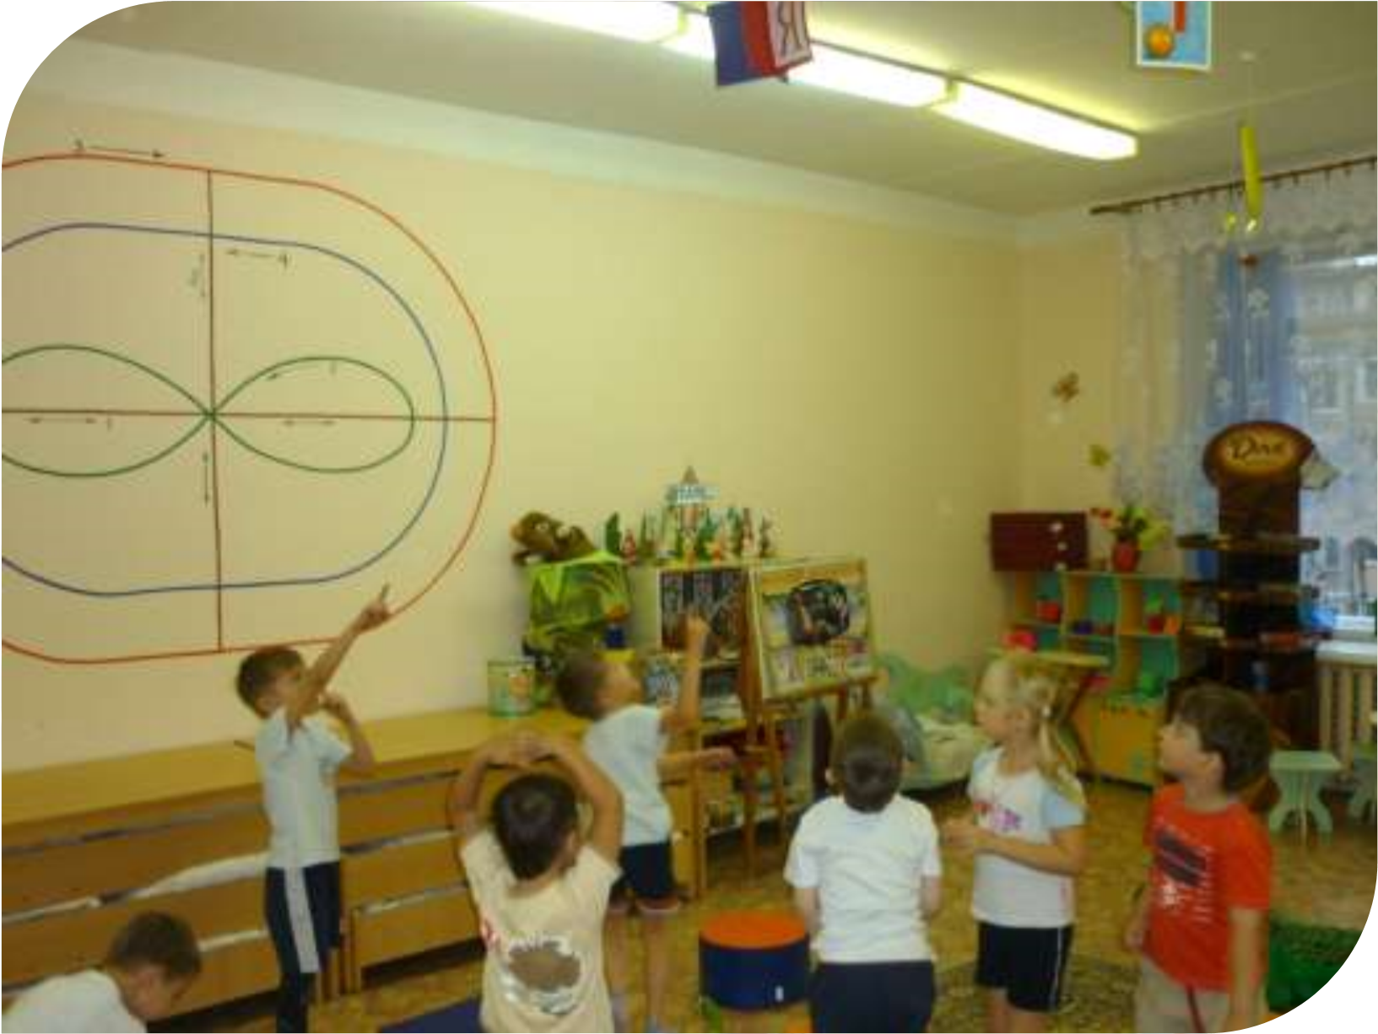

Приложение №4

Медицинские обследования детей дошкольного возраста показывают, что среди функциональных отклонений, выявляемых у детей, наибольший процент составляют отклонения со стороны опорно-двигательного аппарата, а в частности нарушения осанки и уплощение стоп.
Для этого предлагаем вашему вниманию комплексы специальных упражнений, направленных на укрепление мышц стопы и формирования правильной осанки:

Комплекс « Веселый зоосад »
- « Танцующий верблюд »
И.п. – стоя, ноги врозь, стопы параллельно, руки за спиной.
В -е. – ходьба на месте с поочередным подниманием пятки (носки от пола не отрывать).
- « Забавный медвежонок »
И.п. – стоя на наружных краях стоп, руки на поясе.
В -е. – ходьба на месте на наружных краях стоп. То же с продвижением вперед – назад, вправо - влево. То же, кружась на месте вправо и влево.
- « Смеющийся сурок »
И.п. – стоя, ноги вместе, руки перед грудью локтями вниз, кисти направлены пальцами вниз.
В -е. – 1-2 полуприсед на носках, улыбнуться; 3-4 и.п.
- « Тигренок потягивается »
И.п. – сидя на пятках, руки в упоре впереди.
В -е. – 1-2 выпрямить ноги, упор стоя, согнувшись; 3-4 и.п.
- « Резвые зайчата »
И. п. – стоя, ноги вместе, руки на поясе.
В-е. – 1-16 подскоки на носках (пятки вместе)
Примечание. Все перечисленные упражнения повторяются по 4-6 раз.

Приложение№5

Мониторинг детей гр. «Алиса» за 2011-2012 учебный год, проведённый специалистами, старшей мед. сестрой совместно с воспитателем и родителями:

Диаграмма №2. Мониторинг детей гр. «Алиса», имеющих нарушения зрения

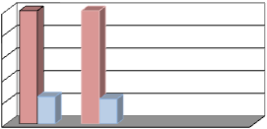
0
%

%
20

40
%

60
%

80
%

100
%

2011
г
-
23
%

г
2012
-
22
,9%

общее кол-во детей в группе дети, имеющие нарушения зрения

Диаграмма № 3. Мониторинг детей гр. «Алиса», имеющих уплощение свода стоп, плоскостопие:

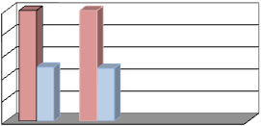
0
%

%
20

40
%

60
%

80
%

100
%

2011
г
-
,6%
48

2012
г
-
47
,6%

общее кол-во детей в группе | дети, имеющие имеющих уплощение свода стоп

Диаграмма № 4. Мониторинг детей гр. «Алиса», имеющих нарушения осанки

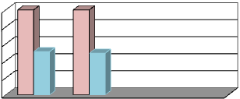
0
%

%
20

40
%

60
%

80
%

100
%

2011
г.
-
50
,8%

г.
2012
-
49
%

общее количество детей в группе дети, имеющие нарушение осанки

Диаграмма № 5. Мониторинг детей гр. «Алиса», перенесших простудные заболевания
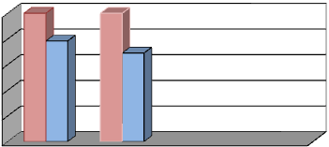
0
%

%
20

40
%

60
%

80
%

100
%

2011
г.
-
78
,4%

г.
2012
-
69
%

общее количество детнй в группе дети с простудными заболеваниями

Прошло 1,5 года с начала опыта и можно уже подвести некоторые итоги.
Исследования врачом-окулистом максимальной остроты зрения показали, что ухудшений не наблюдается.
Анализ диагностики осанки и свода стопы, сделанный врачом-специалистом, показал, что нарушение осанки детей снизилось с начала обследования почти на 2%,а с помощью упражнений для профилактики плоскостопия ухудшений не наблюдается,и даже есть незначительные улучшения состояния свода стоп детей.
Проанализировав число дней, пропущенных 1 ребенком в год по болезни, можно сделать вывод, что улучшение показателей здоровья, снижение уровня заболеваемости достигнуто за счет эффективно организованной методической работы, внедрения инновационных образовательных и здоровьесберегающих технологий, рационально организованного режима дня, системы физкультурно-оздоровительной работы, организации закаливающих и профилактических мероприятий.

Приложение №6

Занятие по ФЭМП: «Маша и медведь»
В старшей группе
Подготовила и провела: Кузьмина О.В.
Задачи:
- Продолжать учить сравнивать два предмета по ширине способами наложения и приложения, определять результаты сравнения словами широкий – узкий, шире - уже;
- Совершенствовать навыки сравнения двух разных групп предметом способом наложения; умение обозначать результаты сравнения словами много, поровну, столько-сколько;
- Упражнять в пространственном направлении верху, внизу;
- Закрепить умение различать и называть круг и квадрат;
- Закреплять цвета; 6. Развивать внимание, память.

Оборудование:
Техническое оборудование: компьютер,проектор.
Демонстративный материал: презентация, письмо, елочка, макет Маши.
Раздаточный материал: две полоски разной ширины (желтая и красная), 5грибов, рисунки лесных ягод и грибов, геометрические фигуры, полоски для выкладывания раздаточного материала.

ХОД ЗАНЯТИЯ
Этапы деятель ности | Действия воспитателя | Действия детей | Приёмы с применением здоровьесберегающей  технологи профессора В. Ф.  Базарного
Вводная часть.  Сюрпризный момент. | Воспитатель: «Ребята к нам в группу принесли письмо. Прочитаем его?»  Воспитатель: «Здравствуйте, дорогие дети! Пишет вам Маша.  Мне очень хочется с вами встретиться, подружки позвали  меня в лес, и я заблудилась в лесу.  Бабушка и дедушка ждут меня дома с цветами да с ягодами».  Воспитатель: Поможем ребята?  Воспитатель: А на чем мы с вами отправимся в лес? | Дети входят в группу под музыку и  рассаживаются на стульчики. | Дети отправляются на выбранном транспорте и занимают свои места в  «транспорте» (т.е. встают возле своих мест).Пересаживаются на ковёр.  (смена позы)  Пальчиковая гимнастика-  “Прогулка”

Основная часть. |  | Воспитатель: Посмотрите ребята,  Маша с корзинкой по лесу ходит, а что она собирает ребята? | Дети: цветы и ягоды.  (устный счёт)  Также проводиться работа по уточнению названия цветов и ягод.  Математические представления: дети  объединяют ягоды и  грибы по группам-по цвету,размеру. | Физ.минутка (подвижная)  «Мы пойдём грибы соберём»  Используются массажные коврики для ног
 |  | Воспитатель: Шла, шла Маша по лесу и встретила медведя. Маша спросила у медведя как ей  добраться до дома. Медведь  согласился помочь, если Маша  сыграет с ним футбол. Играть Маша должна на широком поле, а Мишка  на узком, да вот беда не знает Маша какое поле шире, а какое уже. Поможем Маше?  Воспитатель: У вас на столах у каждого лежат 2 полоски, они  разные по ширине, давайте, мы их сравним…  Воспитатель: Посмотрите, у вас на подносах лежат геометрические  фигуры, вот из них мы выложим  бусы для Маши. Вы внимательно слушайте, какую фигуру я буду  называть, такую вы выкладываете у  себя на столе (дети выкладывают бусы, после сравнивают его с  образцом). Ну что ж с этим  заданием вы справились, молодцы, вот и Маша до дома добралась. | Дети сравнивают полоски по ширине.  Учатся рассуждать, доказывать. | Находят, правильный ответ на окне.  (расширение зрительных горизонтов)  Рисование пальчиками узких и широких дорожек.  Физ.минутка для глаз:  «Глазки побежали по дорожке»  (по схеме-плакту  В.Ф.Базарного)
 |  | Воспитатель: Посмотрите, у вас на подносах лежат геометрические  фигуры, вот из них мы выложим  бусы для Маши. Вы внимательно слушайте, какую фигуру я буду  называть, такую вы выкладываете у  себя на столе (дети выкладывают бусы, после сравнивают его с  образцом). Ну что ж с этим  заданием вы справились, молодцы, вот и Маша до дома добралась.  Воспитатель: Молодцы вы ребята вы помогли Маше вернуться к бабушке и дедушке.  Давайте попробуем нарисовать домик для Маши и её бабушки и  дедушки из геометрических фигур.  (интеграция с изобразительной деятельностью) | Дети работают за столами. | Переходят работать за столы  (смена динамической позы)  Дыхательная гимнастика:  «Ветерок»  Пальчиковая гимнастика:  «Дом»
Итог. | Рефлексия. | Воспитатель: Где мы с вами побывали? (выложить на пол елочку) Что вам понравилось?  Где были затруднения?  Выставка рисунков. | Дети рассуждают.  Если всё понравилось и не было  затруднений-кладут в корзинку красную фишку.  Если были затруднения в  работе,помогал воспитатель,то  зелёную,если  настроение на занятие было плохое и было трудно-синяя фишка. | Под спокойную музыку дети свободно передвигаются о  группе раскладывают свои фишки в корзинку.  Садятся на стульчики со своими рисунками-  показывают их воспитателю и товарищам.

Приложение:
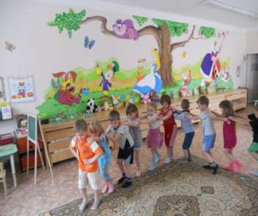
“Прогулка”-

(пальчиковая гимнастика)
“Прогулка”
Пошли пальчики гулять, А вторые – догонять. Третьи пальчики – бегом, А четвертые пешком.
Пятый пальчик поскакал И в конце пути упал.

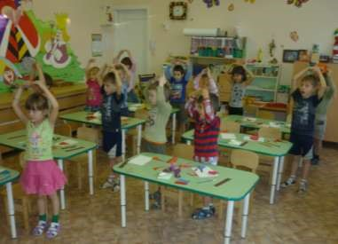
«Дом»
(пальчиковая гимнастика)
Я хочу построить дом,
(Руки сложить домиком, и поднять над головой)
Чтоб окошко было в нём,
(Пальчики обеих рук соединить в кружочек)
Чтоб у дома дверь была,
(Ладошки рук соединяем вместе вертикально) Рядом чтоб сосна росла.
(Одну руку поднимаем вверх и "растопыриваем" пальчики)
Чтоб вокруг забор стоял,
Пёс ворота охранял,
(Соединяем руки в замочек и делаем круг перед собой)
Солнце было, дождик шёл,
(Сначала поднимаем руки вверх, пальцы "растопырены". Затем пальцы опускаем вниз, делаем "стряхивающие" движения) И тюльпан в саду расцвёл!
(Соединяем вместе ладошки и медленно раскрываем пальчики - "бутончик тюльпана")
Физ.минутка (подвижная)
«Мы пойдём грибы соберём»
Гриша шел – шел – шел, (шагаем на месте)
Белый гриб нашел. (хлопки в ладоши)
Раз – грибок, (наклоны вперед)
Два – грибок, (наклоны вперед)
Три – грибок, (наклоны вперед)
Положил их в кузовок. (шагаем на месте)
(Декламируя стихотворение, дети имитируют движения гриб¬ника: идут, нагибаются и кладут грибы в кузовок. Движения должны быть неторопливыми, ритмичными.)
Дыхательная гимнастика:
«Ветерок»
Дуть на вырезанные из бумаги полоски, как ветерок, сопровождая действия ребенка стихотворным текстом:
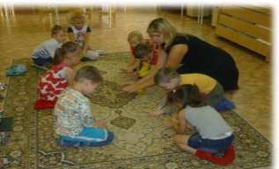
Очень жаркий день-денечек.
Дунь-подунь, наш ветерочек.
Ветерочек, ветерок,
Дунь-подунь, наш ветерок.

Непосредственная образовательная деятельность по формированию элементарных математических представлений по теме «Пространственные отношения»
(старший дошкольный возраст)

Цель занятия: закрепить пространственные отношения.
Уточнить отношения справа, слева, сверху, снизу,между.
ПРОГРАММНЫЕ ЗАДАЧИ:
1)Развивать умение выражать словами местонахождение предмета, ориентироваться на листе бумаги(вверху, внизу, справа, слева, посередине, в верхнем правом углу, в нижнем левом углу и т.д.),двигаться в заданном направлении;
2)Закреплять умение называть для каждого числа в пределах 10 предыдущее и последующее числа;
3)Содействовать формированию личностных качеств (Активности, любознательности, сопереживанию)
4) Содействовать формированию у детей умения работать в группах, строить взаимоотношения на дружеской основе.
5)Продолжить работу по осуществлению мероприятий, способствующих профилактике и сохранению здоровья детей, повышению защитных сил организма.
6) Содействовать формированию рефлексивных навыков у детей старшего дошкольного возраста

ОБОРУДОВАНИЕ ДЛЯ ЗАНЯТИЯ:

Ход занятия:
Этапы занятия: | Ход занятия:

Мотивация. | Дети заходят в группу.  -Здравствуйте, ребята. Вы любите сказки? Посмотрите, у нас дороги расходятся. Что же тут написано? Читаю:  « По левой дороге пойдёшь – в беду попадёшь, прямо пойдёшь – мухомор найдёшь,  по правой пойдёшь - колобка спасёшь!» Ребята, какую дорогу мы выберем? (правую)
Настрой на положительные эмоции. | Проходите, садитесь. Вы выбрали нелёгкую работу – спасти колобка. Трудно вам будет! Но если вы постараетесь, то у вас всё получится!
В деревне за рекой дом виднелся небольшой.
Жили бабка в нём и дед, ели кашу на обед.
Кто здесь слева, а кто справа? Назови скорее ответ!
(работа по слайду)
Дед и бабка посидели… час прошёл прошёл другой
Дед сказал: Бабка,что то мы давно не если…
И они пошли домой.

Развитие речи.  Коммуникация. | Ребята, расскажите, что было дальше? (Дед попросил испечь колобка.) -А, чтобы испечь колобка, что нужно для этого? (Тесто.)
Физ. Минутка.  Используются массажные мячики | Пальчиковая гимнастика.  -Повторяйте за мной ребята, как мы месим тесто и печём колобок.  Читают стихи и изображают, то, что делают.  Воду мы в муку нальём (Изображают, будто наливают воду в миску) И яичко разобьём.  Месим, месим тесто  Месим, месим вместе! (Все показывают, что месят тесто руками: сначала поочерёдно каждой рукой, затем – сразу двумя руками.) Тесто пышное, дружок.  Быстро слепим колобок. (Все изображают, как катают колобок между ладонями.)  -Молодчинки дети наши Колобка не сыщешь краше!  -Найдите глазками где же спрятался колобок в группе  (колобок лежит, где то высоко)  -Вот положили колобка студиться на окно.  Ребята, подскажите, что произойдёт дальше?  (Колобок будет студиться и покатится по дорожке, и встретит зайца.)  -Назовите цвет шара, на котором спрятался тот ,кого встретил колобок на своём пути.  -Найдите глазками где же он спрятался в зале?  Заяц (смотрит на колобка): -Что за круглая картошка  Скачет быстро по дорожке?

Игра-разминка  Под музыку  Устный счёт На слайде.  Упражнения для профилактики плоскостопия:  Используются массажные  коврики | Это сдобный колобок! Преподам ему урок!  Накажу его пока, проглочу я колобка. Колобок:  Я – колобок, румяный бок, Перехитрил тебя, дружок!  Не надо тебе меня глотать! Хочешь с нами поиграть?  Игра-разминка «Руку правую вперед, а потом её назад…» Молодцы ребята, спасли колобка! И покатился колобок дальше.  -А, кто следующий встретился на пути колобка?  Назовите, на каком шарике висит этот герой.  (Колобок встретил волка.)  -Найдите его глазками его в зале.  Волк:  -Что за песни и прыжки? Дети здесь и колобки!  Зайцы, бабушки и деды! Значит, мне пора обедать.  Я вас очень плохо вижу, подойдите-ка поближе!  Поднесите колобков. Съесть я их уже готов! Колобок:  Я – колобок, румяный бок, Перехитрил тебя, дружок! Не надо нас тебе глотать,  Лучше будем мы считать.  Задание.  -Ребята назовите цифры слева и справа. Какая цифра пропущена между ними? Давайте проверим себя.  -Назовите цифру, которая стоит в среднем окошке. Назовите её соседа слева, а теперь справа.  -Молодцы ребята, всё правильно выполнили и спасли колобка.  -Какого цвета шарик со следующим героем, которого встретит колобок в лесу?  -Найдите, где спрятался медведь в группе.  Медведь:  Что-то грустно мне и скучно!  Может мы вместе станцуем танец медвежат?  (под музыку дети ходит на внешнем своде стопы, потом по массажным коврикам)  -Очень понравился медведю ваш танец и отпустил он колобка дальше.  Катится колобок катится и…..  -Кто это опять к нам пришёл?  -На каком шарике изображён следующий герой?  Лиса:  -Я – Лиса добрая, милая и скромная.

Продуктивная деятельность.  Электронная физкультминутка.  Работа в команде.  (два варианта пути)  На магните лист, расчерченный на клетки. | И буду я вас развлекать! Вы станете со мной играть?  -Добрая Лиса, ребята? Верите вы ей? (Нет.)  -Давайте обхитрим лису и спасём колобка от этой рыжей плутовки.  Скатаем ей других колобочков и отдадим.  Возьмите кусочек теста. Какой формы колобок? (круглой)  Катаем ручками,вставляем колобку глазки,где они находятся?(сверху)  -Что ниже глаз?(носик)  -А ниже носика?(ротик)  -Вот какие замечательные колобки у нас получились…  -Молодцы, ребята! Отпустит теперь лиса нашего колобка дальше.  -Поднимите ваши глазки,как много тропинок в лесу.  -Наши глазки отдохнут Нужную тропу найдут. Наши глазки отдыхают, упражнения выполняют. Глазки солнцу улыбнутся, Вниз посмотрят на траву. И обратно в высоту.  Наши часики глаза,  Водят взгляд туда – сюда, Ходят влево, ходят вправо. Не устанут никогда.  Глаза по кругу побежали.  Остановка, и опять. В другую сторону бежать.  -Вот и кончилась дорога, колобку вы помогли А теперь дорогу к дому, помоги ему найти…  -Сейчас мы будем работать в команде.  Ваня (любое имя) будет рисовать путь фломастером, а ребята ему будут помогать рисовать дорожку для колобка. Задание: (на столе у вас карты и карандаши)  -Доведите колобка до домика,слушайте внимательно путь колобка и ведите его по клеточкам.Если вы будете делать всё правильно,то ваш колобок вернётся в дом к бабушке и дедушке. Вы должны работать дружно и помогать Ване вести тропинку.  Рефлексия:  -Колобку вы помогли, все сегодня молодцы!  -Что вам сегодня понравилось на занятие?
  Д
  ☺
Рефлексия | -Если у вас хорошее настроение после нашего занятия, выберите улыбающегося колобка и приклейте на полянку.  -А если после занятия настроение у вас грустное и вам что, то не понравилось- выберите грустного колобка и приклейте его.  -Спасибо ребята. Мне очень понравилось, как вы работали. До свидания.

